科展報告
幫泡泡換口味

班級:六年二班
組員:24蔡婕安21陳韻安

- 研究動機：

因為好奇，平常看到的泡泡是利用什麼調配而成？洗碗精？沐浴乳？洗髮精？清潔劑？…等。難到不能添加不同調味料，讓泡泡增加更多數量，還能讓泡泡比較不容易破。

貳、研究目的：

為了想找出泡泡水成份，或添加了什麼東西能使泡泡更多，更不易破。
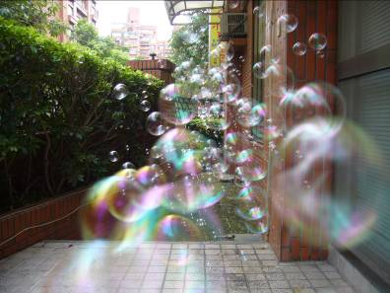

參、研究設備及材料：

- 多芬沐浴乳 200ml
- 植物甘油 40ml
- 米酒 20ml
- 砂糖 約一湯匙
- 鹽 約一湯匙
- 醋 20ml
- 醬油 20ml
- 檸檬汁 20ml
- 溫度計（-20℃～100℃）
- 泡泡機（Funrise製造）
- 量杯 2000ml、200ml、100ml、20ml、
- 冷/熱水（保溫杯）1200ml
- 測風向及風力的器具
- 碼錶

肆、研究過程或方法：

1 泡泡水的製作：
先將多芬沐浴乳200ml、熱水1200ml和植物甘油40ml攪拌均勻，但是要注意在攪拌的時候不可以看到泡泡喔！
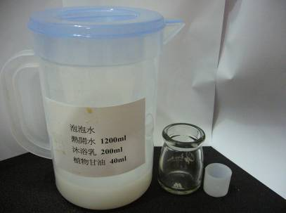

2 吹泡泡實驗：

A、先將準備好的調味料（20ml或一湯匙），和已調配好泡泡水100ml混合，泡泡水和調味料的比例為5：1。再利用泡泡機每隔5秒鐘照相存檔，總共6次（60秒=1分鐘），在運用泡泡機時，特別要注意看風向（順風）喔！
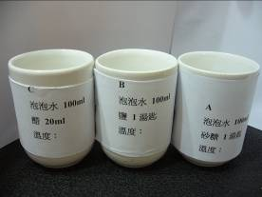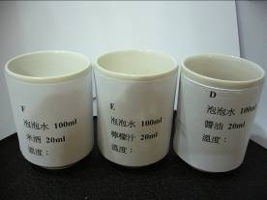

B、先將一杯泡泡水容器放入熱水裡提高溫度，另一杯容器放進冰水裡降低溫度，差不多過了10到15分鐘之後，將它拿起來利用溫度計測量溫度，接下來將它放進泡泡機裡面。
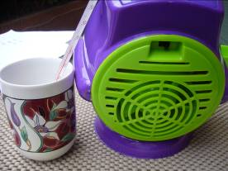
伍、研究結果：

評分等級：很多 5分
多 4分
一般 3分
少 2分
很少 1分

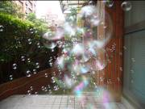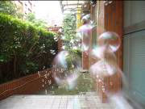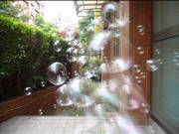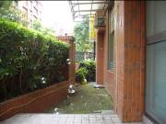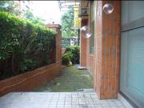
很多
多
一般很多
少
很少多

飄浮不易破 H
一般 A
飄浮容易破 E

不同調味料：

第幾次照相 | 1 | 2 | 3 | 4 | 5 | 6 | 平均 | 持久
時間（開始秒數） | 5 | 10 | 15 | 20 | 25 | 30
A泡泡水＋糖 | 4 | 5 | 4 | 4 | 5 | 5 | 4.5 | H
B泡泡水＋鹽 | 5 | 5 | 5 | 4 | 4 | 4 | 4.5 | H
C泡泡水＋醋 | 4 | 5 | 3 | 5 | 4 | 4 | 4.2 | E
D泡泡水＋醬油 | 1 | 2 | 1 | 2 | 1 | 1 | 1.3 | A
E泡泡水＋檸檬汁 | 1 | 2 | 2 | 2 | 2 | 1 | 1.7 | E
F泡泡水＋米酒 | 5 | 5 | 5 | 5 | 5 | 5 | 5 | A
G泡泡水＋綜合 | 5 | 4 | 3 | 3 | 5 | 5 | 4.2 | H
※綜合＝糖＋鹽＋醋＋米酒

不同溫度：（預先調配泡泡水）

第幾次照相 | 1 | 2 | 3 | 4 | 5 | 6 | 平均
時間（開始秒數） | 5 | 10 | 15 | 20 | 25 | 30
31℃ | 5 | 5 | 5 | 5 |  |  | 5
39℃ | 4 | 5 | 5 | 5 | 5 | 4 | 4.7
15℃ | 4 | 4 | 4 | 4 | 4 | 4 | 4
持久測量:
第幾次測時間  持久時間(秒) | 1 | 2 | 3 | 平均
無添加物泡泡水 | 108 | 131 | 163 | 144
A 泡泡水＋糖 | 115 | 144 | 131 | 130
B 泡泡水＋鹽 | 407 | 207 | 308 | 307
C 泡泡水＋醋 | 57 | 341 | 187 | 195
D 泡泡水＋醬油 | 175 | 63 | 105 | 114
E 泡泡水＋檸檬汁 | 14 | 196 | 165 | 125
F 泡泡水＋米酒 | 93 | 191 | 157 | 147

以上結論：

數量少：D醬油、E檸檬汁
數量多：F米酒、A糖、B鹽
容易破：E檸檬汁、C醋
不易破：A糖、B鹽、G綜合
※綜合＝糖＋鹽＋醋＋米酒

陸、討論:
在完成上面的實驗後，我門得知糖和鹽可產生的泡泡數最多，且泡泡能維持的時
間最久。可是為什麼泡泡水添加了糖和鹽可以產生最多泡泡且不容易破？我們再
查過網路後，發現可再運用PH 值、溫度、和表面張力大小，再做一次佐證。
表面張力大小比較
將一滴食用沙拉油滴入泡泡水內，觀看沙拉油表面積大小。
PH 值
利用石蕊試紙放入泡泡水內，觀看試紙顏色變化。
 | 溫度℃ | 表面張力  大小比較 | PH 值
無添加物泡泡水 | 28℃ | 4mm | 綠色PH=7 | 中性
無添加物泡泡水 | 9℃ | 4mm | 綠色PH=7 | 中性
無添加物泡泡水 | 90℃ | 3mm | 綠色PH=7 | 中性
A 泡泡水＋糖 | 28℃ | 3mm | 綠色PH=7 | 中性
B 泡泡水＋鹽 | 28℃ | 3mm | 綠色PH=7 | 中性
C 泡泡水＋醋 | 28℃ | 4mm | 橘色PH<7 | 酸性
D 泡泡水＋醬油 | 28℃ | 5mm | 深綠色PH>7 | 鹼性
E 泡泡水＋檸檬汁 | 28℃ | 5mm | 紅色PH<7 | 強酸性
F 泡泡水＋米酒 | 28℃ | 4mm | 綠色PH=7 | 中性

柒、結論：
由以上實驗得知，泡泡多少與PH 值沒有直接關係，與表面張力有直接關係。
表面張力愈小泡泡數量愈多、泡泡越不容易破。
溫度愈高，表面張力愈小。
看了上面的實驗之後，我們可以知道，如果我們在夏天吹泡泡和在冬天吹泡泡時
可能會得到不一樣的結果

捌、參考資料及其他
雅虎奇摩知識網

